государственное Бюджетное профессиональное образовательное учреждение самарской области

«ПОВОЛЖСКИЙ ГОСУДАРСТВЕННЫЙ КОЛЛЕДЖ»

МЕТОДИЧЕСКИЕ РЕКОМЕНДАЦИИ

ПО ОРГАНИЗАЦИИ И ПРОХОЖДЕНИЮ

ПРОИЗВОДСТВЕННОЙ ПРАКТИКИ

ПМ. 02 ОСУЩЕСТВЛЕНИЕ ИНТЕГРАЦИИ ПРОГРАММНЫХ МОДУЛЕЙ

Специальность: 09.02.07 Информационные системы и программирование

технический профиль

ДЛЯ СТУДЕНТОВ ОЧНОЙ И ЗАОЧНОЙ ФОРМ ОБУЧЕНИЯ

Самара, 2023 г.

Методические рекомендации по организации и прохождению производственной практики являются частью учебно-методического комплекса (УМК) ПМ. 02 Осуществление интеграции программных модулей.
Методические рекомендации определяют цели и задачи, конкретное содержание, особенности организации и порядок прохождения производственной практики студентами, а также содержат требования по подготовке отчета о практике.
Методические рекомендации адресованы студентам очной и заочной формы обучения.
В электронном виде методические рекомендации размещены на файловом сервере колледжа.

© ГБПОУ «Поволжский
государственный колледж»

ВВЕДЕНИЕ

Уважаемый студент!

Производственная практика является составной частью профессионального модуля ПМ.02 Осуществление интеграции программных модулей по специальности 09.02.07 Информационные системы и программирование.
Требования к содержанию практики регламентированы:
- федеральным государственным образовательным стандартом среднего профессионального образования третьего поколения по специальности 09.02.07 Информационные системы и программирование;
- учебными планами специальности 09.02.02 Информационные системы и программирование;
- рабочей программой ПМ.02 Осуществление интеграции программных модулей;
- потребностями ведущих учреждений (и/или организаций, предприятий) АНОДПО «Региональный центр охраны труда», ООО «Аполло-главные по воротам», ОАО «Безупречные системы», ООО «Самарские коммунальные системы», ОАО «Кузнецов», ОАО «Мегафон», ОАО «Связьтранснефть», ООО «Волга-сервис», Производственный комплекс «Электро», ЗАО Средневолжский механический завод, ООО НПК «Разумные решения», ИФНС по Красноглинскому району г. Самары, ИФНС по Кировскому району г. Самары, ОАО ПКК «Весна».
- настоящими методическими указаниями.
По профессиональному модулю ПМ.02 Осуществление интеграции программных модулей учебным планом предусмотрена учебная и производственная практика.
Производственная практика по профилю специальности направлена на формирование у студента общих и профессиональных компетенций, приобретение практического опыта по виду профессиональной деятельности Осуществление интеграции программных модулей. В рамках производственной практики Вы получаете возможность освоить правила и этические нормы поведения работников организаций в сфере проектирования АИС.
Прохождение практики повышает качество Вашей профессиональной подготовки, позволяет закрепить приобретаемые теоретические знания, способствует социально-психологической адаптации на местах будущей работы.
Методические рекомендации, представленные Вашему вниманию, предназначены для того, чтобы помочь Вам подготовиться к эффективной деятельности в качестве техника-программиста. Выполнение заданий практики поможет Вам быстрее адаптироваться к условиям работы в сфере проектирования АИС.
Обращаем Ваше внимание:
- прохождение производственной практики является обязательным условием обучения;
- студенты, не прошедшую практику по уважительной причине, к экзамену (квалификационному) по профессиональному модулю не допускаются и направляются на практику вторично, в свободное от учебы время;
- студенты, не прошедшие производственную практику без уважительной причины, отчисляются из ПОО за академическую задолженность;
- студенты, успешно прошедшие практику, получают «дифференцированный зачёт» и допускаются к экзамену (квалификационному) по профессиональному модулю.
Настоящие методические рекомендации определяют цели и задачи, а также конкретное содержание заданий по практике, особенности организации и порядок прохождения производственной практики, содержат требования к подготовке отчета по практике и образцы оформления его различных разделов. Обращаем Ваше внимание, что внимательное изучение рекомендаций и консультирование у Вашего руководителя практики от ПОО поможет Вам без проблем получить положительную оценку.
Консультации по практике проводятся Вашим руководителем по графику, установленному на организационном собрании группы. Посещение этих консультаций позволит Вам наилучшим образом подготовить отчет.

Желаем Вам успехов!

1. ЦЕЛИ И ЗАДАЧИ ПРАКТИКИ

Производственная практика является составной частью образовательного процесса по специальности 09.02.02 Информационные системы и программирование и имеет большое значение при формировании вида профессиональной деятельности Осуществление интеграции программных модулей. Производственная практика является ключевым этапом формирования компетенций, обеспечивает получение и анализ опыта, как по выполнению профессиональных функций, так и по вступлению в трудовые отношения.
Практика направлена на:
- закрепление полученных теоретических знаний на основе практического участия в деятельности организаций с АИС;
- приобретение опыта профессиональной деятельности и самостоятельной работы,
- сбор, анализ и обобщение материалов для подготовки материалов отчета по практике и курсового проекта.
Выполнение заданий практики является ведущей составляющей процесса формирования общих и профессиональных компетенций по ПМ.02 Осуществление интеграции программных модулей.

1.1 Цели практики:

- Комплексное освоение обучающимися вида профессиональной деятельности (для производственной практики).
Получение практического опыта:
Код | Наименование результата обучения
ПО 1 | В интеграции модулей в программное обеспечение;
ПО 2 | В отладке программных модулей

1.2 Формирование профессиональных компетенций (ПК):
Таблица 1
Название ПК | Результат, который Вы должны получить при прохождении практики | Результат должен найти отражение
ПК 2.1 Разрабатывать требования к программным модулям на основе анализа проектной и технической документации на предмет взаимодействия компонент | - Стратегия разработки ПО основана на обследовании системы  - Метод проектирования программного продукта выбран исходя из особенностей предметной области разработки  - Описание сущностей, их атрибутов и связей соответствует предметной области разработки  - Разработанные схемы и диаграммы соответствуют требованиям разработки и принятой стратегии разработки ПО | В приложении к отчету по практике
ПК 2.2 Выполнять интеграцию модулей в программное обеспечение. | - Метод интеграции модулей в программную систему обоснован и выбран исходя из особенностей разрабатываемого программного продукта  - Интеграция модулей в программную систему производится с учётом особенностей операционного окружения | В отчете по практике
ПК 2.3 Выполнять отладку программного модуля с использованием специализированных программных средств. | - Определён конкретный фрагмент, при выполнении которого произошло отклонение от предполагаемого вычислительного процесса  - Сформированные версии о возможных причинах ошибки проверены с использованием отладочных средств просмотра последовательности операторов или значений переменных | В отчете по практике
ПК 2.4 Осуществлять разработку тестовых наборов и тестовых сценариев для программного обеспечения. | - Выбранный метод тестирования соответствует поставленным целям тестирования  - Разработанный набор тестовых значений соответствует требованиям минимального набора тестирования  - Составленные отладочные задания позволяют выполнить проверку контролируемых параметров | В отчете по практике
ПК 2.5 Производить инспектирование компонент программного обеспечения на предмет соответствия стандартам кодирования. | - Инспектирование компонент программного продукта выполнено по всем пунктам требований правил хорошего стиля программирования  - Результат проведения инспектирования представлены в протоколе обследования | В отчете по практике
 | - перечень необходимой документации определён согласно техническому заданию  - документация соответствует разработанному ПО | В отчете по практике

1.3 Формирование общих компетенций (ОК):
Таблица 2
Название ОК | Результат, который Вы должны получить при прохождении практики | Результат должен найти отражение
OK 1. Выбирать способы решения задач профессиональной деятельности, применительно к различным контекстам.  ОК 2. Осуществлять поиск, анализ и интерпретацию информации, необходимой для выполнения задач профессиональной деятельности.  ОК 3. Планировать и реализовывать собственное профессиональное и личностное развитие.  ОК 4. Работать в коллективе и команде, эффективно взаимодействовать с коллегами, руководством, клиентами.  ОК 5. Осуществлять устную и письменную коммуникацию на государственном языке с учетом особенностей социального и культурного контекста.  ОК 6. Проявлять гражданско-патриотическую позицию, демонстрировать осознанное поведение на основе традиционных общечеловеческих ценностей.  ОК 7. Содействовать сохранению окружающей среды, ресурсосбережению, эффективно действовать в чрезвычайных ситуациях.  ОК 8. Использовать средства физической культуры для сохранения и укрепления здоровья в процессе профессиональной деятельности и поддержания необходимого уровня физической подготовленности.  ОК 9. Использовать информационные технологии в профессиональной деятельности.  ОК 10. Пользоваться профессиональной документацией на государственном и иностранном языке.  ОК 11. Планировать предпринимательскую деятельность в профессиональной сфере. | - демонстрация интереса к будущей профессии (участие в профориентационной работе ОУ, участие в профессиональных конкурсах, семинарах, конференциях, неделях ПЦМК, профессиональных клубах, учебных фирмах);  - проявление постоянной творческой инициативы в выполнении индивидуальных проектов по профилю специальности;  - наличие положительных отзывов по итогам прохождения производственной практики  - самостоятельный выбор и осознание применения и внедрения современных форм самоуправления собственной деятельностью;  - выбор и осознание применения оптимальных методов, способов решения профессиональных задач;  - обоснованная оценка их эффективности и качества выполнения в профессиональной области  - логически последовательное и обоснованное решение стандартных и нестандартных профессиональных задач;  - уверенная, содержательная и аргументированная защита собственной точки зрения;  - адекватность принятия решения в стандартных и нестандартных ситуациях;  - оперативность принятия решения  - эффективный поиск, выбор и использование необходимой информации в профессиональной деятельности;  - оптимальные сроки поиска и использования различных источников информации;  - свободное владение информацией  - уверенное владение программами, сопряженными с профессиональной деятельностью;  - умение выполнять работы, связанные с ведением профессионального делопроизводства  - выбор и использование различных информационных источников, включая электронные;  - обоснованный анализ и оценка полученной информации  - конструктивное взаимодействие с обучающимися, преподавателями в ходе обучения;  - владение способами решения проблемных ситуаций, связанных с профессиональной деятельностью;  - проявление взаимопомощи и взаимовыручки.  - демонстрация умений оценивать результат работы команды (группы);  - анализ и коррекция результатов работы членов команды  - демонстрация способности самостоятельной работы при изучении профессионального модуля;  - организация самостоятельной работы при изучении профессионального модуля  - составление личных планов самообразования и саморазвития;  - подготовка портфолио студента;  - критической самоанализ и самостоятельность при необходимости освоения новых компетенций;  - самоанализ и коррекция результатов собственной работы  - проявление интереса к изменениям в области профессиональной деятельности;  - умение осуществлять поиск актуальной информации  - эффективный поиск и выбор актуальной профессиональной документации. | В отчете по практике, портфолио

Практика может быть организована на промышленных и коммерческих предприятиях:
- АНО ДПО «Региональный центр охраны труда»
- ООО «Аполло - главные по воротам»
- ОАО «Безупречные системы»
- ООО «Самарские коммунальные системы»
- ОАО «Кузнецов»
- ОАО «Мегафон»
- ОАО «Связьтранснефть»
- ООО «Волга-сервис»
- Производственный комплекс «Электро»
- ЗАО Средневолжский механический завод
- ООО НПК «Разумные решения»
- ИФНС по Красноглинскому району г. Самары
- ИФНС по Кировскому району г. Самары
- ОАО ПКК «Весна» и др.

2 СОДЕРЖАНИЕ ПРАКТИКИ

Содержание заданий практики позволит Вам сформировать профессиональные компетенции по виду профессиональной деятельности Осуществление интеграции программных модулей по ФГОС СПО и способствовать формированию общих компетенций (ОК).
По прибытию на место прохождения практики Вы вместе с куратором должны составить календарный план прохождения практики по профилю своей специальности. При составлении плана следует руководствоваться заданиями по практике.

ГБОУ СПО «ПОВОЛЖСКИЙ ГОСУДАРСТВЕННЫЙ КОЛЛЕДЖ»
Задания по практике
Таблица 3
№ п/п | Содержание заданий | Коды,  формируемых ПК | Комментарии по выполнению задания
 | Выполнить описание программного продукта (анализ предметной области и объектов информатизации по выбранной теме проекта) | ПК 2.1 | На основании анализа предметной области (см. приложение К) построить структурную схему предприятия (см. приложение Л), ER-диаграмму для базы данных (см. приложение Н)
 | - Сформировать требования к программному продукту и описать интеграцию модулей программного обеспечения в программную систему | ПК 2.1 | По результатам исследования предметной области (см. приложение К) построить функциональную схему своего программного продукта (см. приложение М), модели объектов автоматизации (UML-диаграммы) (см. приложение П)
 | Составить техническое задание на выполнение работ по разработке своего ПП в соответствии со стандартом ГОСТ 19.201-78 «Техническое задание» | ПК 2.5 | Разработать требования к функциональным, техническим характеристикам, программной совместимости, программной документации в соответствии с ГОСТом (см. приложение Т)
 | - На основе созданного технического задания составить график выполнения работ по проекту | ПК 2.1 | Определить стадии и этапы разработки программного продукта (см. задание на КП)
 | - выбрать законченный фрагмент программы и выполнить документирование программного кода согласно ГОСТ 19.402-78 ЕСПД. «Описание программы» | ПК 2.3  ПК 2.5 | Представить фрагменты листингов (см. приложение Р) и скриншоты приложения (см. приложение С)
 | - Разработать программу приемо-сдаточных испытаний для своего ПО ГОСТ 19.301-79. Программа и методики испытаний. | ПК 2.3  ПК 2.4 | Разработать тест-план (см. приложение У)
 | Составить инструкция для пользователя. ГОСТ 19.505-79. Руководство пользователя. | ПК 2.2, | Описать операции, аварийные ситуации, рекомендации по освоению (см. приложение Ф)
 | Разработать руководство администратора по ГОСТ 19.5 02-79 | ПК 2.2, | Описать назначение и условия выполнения программы (см. приложение Х)
 | Описать мероприятия по обеспечению техники безопасности при работе с компьютером | ПК 2.1 | Инструкция по технике безопасности (см. приложение Ш)
 | Оформить отчет по практике в бумажном и электронном виде

Примерный перечень документов, прилагаемых в качестве приложений к отчету по практике
- Описание предметной области (приложение К);
- Структурная схема организации (приложение Л);
- Функциональная схема ПП (приложение М);
- ER-диаграмма (для базы данных) (приложение Н);
- UML – диаграммы (приложение П)
- Документированные фрагменты листингов процедур ПП (приложение Р);
- Интерфейс приложения (приложение С);
- Техническое задание (приложение Т);
- тест-план (приложение У);
- руководство пользователя (приложение Ф);
- руководство администратора (приложение Х);
- Стандарты структуры и содержания документов (приложение Ц);
- Инструкция по технике безопасности при работе с компьютером (приложение Ш).

3. ОРГАНИЗАЦИЯ И РУКОВОДСТВО ПРАКТИКОЙ
Общее руководство практикой осуществляет заместитель директора по УПР/заведующий отделением, курирующие процесс организации и прохождения всех видов практик в соответствии с учебными планами по специальностям.
Ответственный за организацию практики утверждает общий план её проведения, обеспечивает контроль проведения со стороны руководителей, организует и проводит инструктивное совещание с руководителями практики, обобщает информацию по аттестации студентов, готовит отчет по итогам практики.
Практика осуществляется на основе договоров между профессиональной образовательной организацией и предприятиями, в соответствии с которыми последние предоставляют места для прохождения практики (при наличии у студента путевки с указанием даты и номера приказа по колледжу). В договоре оговариваются все вопросы, касающиеся проведения практики. Консультирование по выполнению заданий, контроль посещения мест производственной практики, проверка отчетов по итогам практики и выставление оценок осуществляется руководителем практики от ППО.
Перед началом практики проводится организационное собрание. Посещение организационного собрания и консультаций по практике – обязательное условие её прохождения!
Организационное собрание проводится с целью ознакомления Вас с приказом, сроками практики, порядком организации работы во время практики в организации, оформлением необходимой документации, правилами техники безопасности, распорядком дня, видами и сроками отчетности и т.п.
ВАЖНО! С момента зачисления практикантов на рабочие места на них распространяются правила охраны труда и внутреннего распорядка, действующие в организации.
3.1 Основные обязанности студента в период прохождения практики

Обучающиеся имеют право по всем вопросам, возникшим в процессе практики, обращаться к заместителю директора по учебно-производственной работе и/или зав. отделением, руководителям практики, вносить предложения по совершенствованию организации процесса учебной и производственной практик.
Перед началом практики Вы должны:
- принять участие в организационном собрании по практике;
- получить направление (договор) на практику;
- получить методические рекомендации по учебной/производственной практике;
- изучить требования к порядку прохождения практики, задания и требования к оформлению отчета, изложенные в методических рекомендациях;
- спланировать прохождение практики;
- согласовать с руководителем практики от образовательного учреждения структуру своего портфолио и свой индивидуальный план прохождения практики.
В процессе оформления на практику Вы должны:
- иметь при себе документы, подтверждающие личность, для оформления допуска к месту практики, договор, путевку;
- подать в отдел кадров договор и путевку на практику;
- в случае отказа в оформлении на практику или при возникновении любых спорных вопросов в процессе оформления немедленно связаться с руководителем практики от ОУ или заведующим отделением;
- в трёхдневный срок представить руководителю практики подтверждение о приёме на практику (договор 2-х сторонний).
В процессе прохождения практики Вы должны:
- соблюдать трудовую дисциплину, правила техники безопасности, пожарной безопасности, производственной санитарии, выполнять требования внутреннего распорядка организации;
- ежедневно согласовывать состав и объём работ с наставником;
- информировать наставника о своих перемещениях по территории организации в нерабочее время с целью выполнения отдельных заданий;
- вести записи в дневниках в соответствии с индивидуальным планом;
- принимать участие в групповых или индивидуальных консультациях с руководителем практики от образовательного учреждения и предъявлять для проверки результаты выполнения заданий в соответствии с индивидуальным планом;
- с разрешения руководителя практики от предприятия/наставника участвовать в производственных совещаниях, планёрках и других административных мероприятиях.
По завершению практики Вы должны:
- принять участие в заключительной групповой консультации;
- принять участие в итоговом собрании;
- получить заполненный куратором практики от предприятия/организации аттестационный лист-характеристику;
- представить отчет по практике руководителю от ОУ, оформленный в соответствии с требованиями, указанными в методических рекомендациях по практике.

3.2 Обязанности руководителя практики от ППО:
- проводит организационное собрание с обучающимися перед началом практики;
- устанавливает связь с куратором практики от организации/предприятия, согласовывает и уточняет с ним индивидуальный план обучающегося по практике, исходя из заданий по практике и особенностей предприятия;
- обеспечивает контроль своевременного начала практики, прибытия и нормативов работы обучающихся на предприятии/в организации;
- посещает предприятие/организацию, в котором обучающийся проходит практику;
- обеспечивает контроль соблюдения сроков практики и ее содержания;
- оказывает консультативную помощь обучающим при сборе материалов при подготовке отчета;
- оформляет аттестационный лист-характеристику на каждого обучающегося;
- консультирует куратора практики от предприятия о заполнении аттестационного-листа характеристики на каждого практиканта по итогам практики;
- проверяет отчет по практике и выставляет оценку в ведомость по практике на основе аттестационного листа-характеристики с оценкой куратора практики от предприятия и с учетом личной оценки представленных материалов;
- вносит предложения по улучшению и совершенствованию процесса проведения практики перед руководством колледжа.

3.3 Обязанности куратора практики от предприятия

Ответственность за организацию и проведение практики в соответствии с договором об организации прохождения практики возлагается на руководителя подразделения, в котором студенты проходят практику.

Куратор практики:
- знакомится с содержанием заданий на практику и способствует их выполнению на рабочем месте;
- знакомит практиканта с правилами внутреннего распорядка;
- предоставляет рабочие места практикантам, определяет наставников (при необходимости);
- обеспечивает безопасные условия прохождения практики обучающимся, отвечающие санитарным правилам и требованиям охраны труда;
- предоставляет максимально возможную информацию, необходимую для выполнения заданий практики;
- в случае необходимости, вносит коррективы в содержание и процесс организации практики студентов;
- проводит инструктаж по ознакомлению с требованиями охраны труда и техники безопасности в организации и обеспечивает безопасные условия прохождения практики студентами;
- оценивает освоение общих и профессиональных компетенций, полученных в период прохождения практики и отражает результаты оценки в аттестационном листе-характеристике на каждого обучающегося.

4 ТРЕБОВАНИЯ К ОФОРМЛЕНИЮ ОТЧЕТА

Отчет по производственной практике представляет собой комплект материалов, включающий в себя документы на прохождение практики; материалы, подготовленные практикантом и подтверждающие выполнение заданий по практике.
Отчет оформляется в строгом соответствии с требованиями, изложенными в настоящих методических рекомендациях.
Все необходимые материалы по практике комплектуются студентом в папку-скоросшиватель в следующем порядке:
Таблица 4
№  п/п | Расположение материалов в отчете | Примечание
 | Титульный лист. | Шаблон в приложении А
 | Внутренняя опись документов, находящихся в деле. | Шаблон в приложении Б
 | Индивидуальный план прохождения практики. | Шаблон в приложении В
 | Отзыв о прохождении производственной практики. | Шаблон в приложении Г  Отзыв пишется от первого лица.
 | Аттестационный лист-характеристика. | Шаблон в приложении Д  Аттестационный лист-характеристика является обязательной составной частью отчета по практике. Аттестационный лист-характеристика заполняется куратором практики от организации (ОУ) по окончанию практики и руководителем практики от колледжа. Отсутствие оценок в ведомости не позволит практиканту получить итоговую оценку по практике, и тем самым он не будет допущен до квалификационного экзамена по ПМ.
 | Дневник по производственной практике с приложениями. | Шаблон в приложении Е  Заполняется ежедневно. Оценки за каждый день практики ставит куратор от ОУ.
 | Приложения. | Приложения представляют собой материал, подтверждающий выполнение заданий на практике (копии созданных документов, фрагменты программ, чертежей и др.). На приложения делаются ссылки в «Отчете о выполнении заданий по практике». Приложения имеют сквозную нумерацию. Номера страниц приложений допускается ставить вручную.

Перечень документов, прилагаемых к отчету:
Таблица 5
№  п/п | Расположение материалов в отчете | Примечание
 | Благодарственное письмо в адрес ОУ и/или лично практиканта. | Выдается ОУ. Прикладывается к отчету при его наличии.
 | Анкета руководителя/куратора от ОУ. | Бланк анкеты выдается заведующим отделением (иным должностным лицом, ответственным за проведение практики в ОУ). Анкета заполняется лично представителем (куратором) организации, подписывается и заверяется печатью.

Уважаемый студент, обращаем Ваше внимание, что методические рекомендации в электронном виде размещены на сервере колледжа. Использование электронного варианта методических рекомендаций сэкономит Вам время и облегчит техническую сторону подготовки отчета по практике, т.к. содержит образцы и шаблоны различных разделов отчета.

Требования к оформлению текста отчета

- Отчет пишется:
- от первого лица;
- оформляется на компьютере шрифтом Times New Roman;
- поля документа: верхнее – 2, нижнее – 2,5, левое – 3, правое – 1,5;
- отступ первой строки – 1,25 см;
- размер шрифта - 14;
- межстрочный интервал - 1,5;
- расположение номера страниц - сверху по центру;
- нумерация страниц на первом листе (титульном) не ставится;
- верхний колонтитул содержит ФИО, № группы, курс, дата составления отчета.
- Каждый отчет выполняется индивидуально.
- Содержание отчета формируется в скоросшивателе.

ПРИЛОЖЕНИЕ А
Шаблон титульного листа отчета

Министерство образования и науки Самарской области

ГБПОУ «ПОВОЛЖСКИЙ ГОСУДАРСТВЕННЫЙ КОЛЛЕДЖ»

ОТЧЕТ
ПО ПРОИЗВОДСТВЕННОЙ ПРАКТИКЕ

ПМ. 02 Осуществление интеграции программных модулей

Специальность: 09.02.07 Информационные системы и программирование

Обучающегося гр.
^{(Фамилия, И.О.)}
Организация:
(Наименование места прохождения практики)
Руководитель практики
^{(Фамилия, И.О.)}
Оценка

Самара, 20___ г.

ПРИЛОЖЕНИЕ Б
Шаблон внутренней описи документов

ВНУТРЕННЯЯ ОПИСЬ

документов, находящихся в отчете

студента (ки) гр.

№  п/п | Наименование документа | Страницы
 | Индивидуальный план прохождения практики
 | Отзыв о прохождении практики
 | Аттестационный лист-характеристика.
 | Дневник по практике
 | Приложение № n
 | Приложение № n

00.00.0000

Примечание для обучающегося: внутренняя опись документов располагается после титульного листа и содержит информацию о перечне материалов отчета, включая приложения.

.

ПРИЛОЖЕНИЕ В
Шаблон индивидуального плана

СОГЛАСОВАНО  Наставник от организации  ______________И.О. Фамилия  подпись  _____ _________________ 20__ г. | СОГЛАСОВАНО  Руководитель практики от ППО  ________________И.О. Фамилия  подпись  _____ _________________ 20__ г.
ИНДИВИДУАЛЬНЫЙ ПЛАН
прохождения практики
№  п/п | Наименование  мероприятий | Дата | Отметка о выполнении
 | Вводный инструктаж, инструктаж по технике безопасности.
Ознакомительная экскурсия по организации. Изучить вопросы:
- структура организации;
- назначение и место каждого подразделения в производственном и управленческом процессе, их взаимосвязь;
- правила внутреннего трудового распорядка;
- функции главных специалистов организации;
- перспективы развития;
- план освоения новых технологий обучения и воспитания.
 | Информационные мероприятия по ознакомлению с оборудованием и технологией работы.
 | Выполнение заданий на рабочем месте указать наименование вида работ.
 | Выполнение заданий на рабочем месте указать наименование вида работ.
 | Работа дублёром (название должности и подразделения).
 | Групповые консультации с руководителем практики.
 | Итоговое (собрание/конференция).

Обучающийся Фамилия И.О.
^{(подпись)}
Примечания обучающемуся:
  - В план включаются основные мероприятия, которые студент обязан выполнить за время практики с учетом специфики предприятия.
  - В графе «Дата» по согласованию с руководителем и наставником практики указывается дата, либо количество дней, отводимых на тот или иной вид деятельности. Если планируется вид деятельности, осуществляемый каждый день, то в графе пишется: «ежедневно».
  - В графе «Отметка о выполнении» отмечается выполнение данной работы по индивидуальному плану и ставится в соответствующей ячейке отметка «Выполнено» ручкой синего цвета. Отметка производится после выполнения данного вида работ куратором практики.
  - Отметка о выполненных мероприятиях должна совпадать с записями в дневнике.
  - План подписывается студентом.

ПРИЛОЖЕНИЕ Г
Шаблон отчета о выполнении заданий практики

ОТЧЕТ О ВЫПОЛНЕНИИ ЗАДАНИЙ
ПРОИЗВОДСТВЕННОЙ ПРАКТИКИ

Я, Фамилия Имя, студент группы указать номер проходил практику указать название организации.

В ходе прохождения практики мной были изучены ……….. ххххххххххххх текст хххххххххх.

Я принимал(а) участие в ………хххххххх.

Мной, совместно с куратором, были составлены …хххххххххххххх.

Далее в текстовой описательной форме даются ответы на каждый пункт заданий практики, в ходе текста указываются ссылки на приложения (схема организации, образцы документов, презентация и др.) Заканчивается отчет выводом по итогам прохождения практики.

Вывод: ххххххххххххх текст хххххххххх.

Студент (ка) ______________ ______________________
^{подпись} ^{И.О. Фамилия}

ПРИЛОЖЕНИЕ Д
Форма аттестационного листа-характеристики

АТТЕСТАЦИОННЫЙ ЛИСТ-ХАРАКТЕРИСТИКА ОБУЧАЮЩЕГОСЯ
ГБПОУ «ПОВОЛЖСКИЙ ГОСУДАРСТВЕННЫЙ КОЛЛЕДЖ»

Обучающийся______________________________________ ________________
^{ФИО обучающегося} ^{№ курса/группы}
Проходил (а) практику с ____ ___________20__ г. по ____ ___________20__ г.
по ПМ. 02 Осуществление интеграции программных модулей
^{название ПМ}
на ________________________________________________________________
название предприятия/организации
в подразделении_____________________________________________________
^{название подразделения}
За период прохождения практики обучающийся/щаяся посетил(а) ___ дней, по уважительной причине отсутствовал (а) _______ дней, пропуски без уважительной причине составили ______ дней.
Обучающийся/щаяся соблюдал (а) /не соблюдал (а) трудовую дисциплину, правила техники безопасности, правила внутреннего трудового распорядка (нужное подчеркнуть).
Отмечены нарушения трудовой дисциплины и/или правил техники безопасности: _______________________________________________________
___________________________________________________________________
___________________________________________________________________
За время практики:
1. Обучающийся/щаяся выполнил(а) следующие задания (виды работ):
Таблица 4
Сводная ведомость работ, выполненных в ходе практики

Задания (виды работ), выполненные в ходе практики | ПК | Оценка  куратора
Ознакомиться с производственно-хозяйственной деятельностью предприятия (организации); построить структурную схему организации. | ПК 2.1
выполнить описание предметной области по теме проекта, построить модель объектов автоматизации (UML-диаграммы) или предметной области (ER-диаграмма). | ПК 2.1
составить техническое задание на выполнение работ по разработке своего программного продукта в соответствии со стандартом ГОСТ 19.201-78 «Техническое задание» | ПК 2.1
- на основе созданного технического задания составить график выполнения работ по проекту;  - описать стадии разработки ПО для своей задачи ГОСТ 19.102-77 «Стадии разработки»; | ПК 2.5
- выбрать законченный фрагмент программы и выполнить документирование программного кода согласно ГОСТ 19.402-78 ЕСПД. «Описание программы» (с листингами и скриншотами), описать интеграцию модулей программного обеспечения в программную систему | ПК 2.1
- разработать программу приемо-сдаточных испытаний для своего ПО ГОСТ 19.301-79. Составить тест-план. | ПК 2.3  ПК 2.4
составить инструкцию для пользователя. ГОСТ 19.505-79. Руководство пользователя. | ПК 2.2,
Разработать руководство администратора по ГОСТ 19.5 02-79 | ПК 2.2,
описать мероприятия по обеспечению техники безопасности при работе с компьютером; | ПК 2.1
оформить отчет по практике в бумажном и электронном виде.

Примечание: оценка выставляется по пятибалльной шкале куратором практики от организации.

2. У обучающегося/обучающейся были сформированы профессиональные компетенции:
Таблица 5
Сводная ведомость оценки уровня освоения
профессиональных компетенций по результатам практики

Название ПК | Основные показатели оценки результата (ПК) | Оценка ПК освоена/  не освоена
ПК 2.1 Разрабатывать требования к программным модулям на основе анализа проектной и технической документации на предмет взаимодействия компонент | - Стратегия разработки ПО основана на обследовании системы  - Метод проектирования программного продукта выбран исходя из особенностей предметной области разработки  - Описание сущностей, их атрибутов и связей соответствует предметной области разработки  - Разработанные схемы и диаграммы соответствуют требованиям разработки и принятой стратегии разработки ПО
ПК 2.2 Выполнять интеграцию модулей в программное обеспечение. | - метод интеграции модулей в программную систему обоснован и выбран исходя из особенностей разрабатываемого программного продукта  - интеграция модулей в программную систему производится с учётом особенностей операционного окружения
ПК 2.3 Выполнять отладку программного модуля с использованием специализированных программных средств. | - определён конкретный фрагмент, при выполнении которого произошло отклонение от предполагаемого вычислительного процесса.  - сформированные версии о возможных причинах ошибки проверены с использованием отладочных средств просмотра последовательности операторов или значений переменных
ПК 2.4 Осуществлять разработку тестовых наборов и тестовых сценариев для программного обеспечения. | - Выбранный метод тестирования соответствует поставленным целям тестирования  - Разработанный набор тестовых значений соответствует требованиям минимального набора тестирования  - Составленные отладочные задания позволяют выполнить проверку контролируемых параметров
ПК 2.5 Производить инспектирование компонент программного обеспечения на предмет соответствия стандартам кодирования. | - инспектирование компонент программного продукта выполнено по всем пунктам требований правил хорошего стиля программирования  - результат проведения инспектирования представлены в протоколе обследования  - перечень необходимой документации определён согласно техническому заданию  - документация соответствует разработанному ПО

3. У обучающегося/обучающейся были сформированы общие компетенции (элементы компетенций):
Таблица 6
Сводная ведомость оценки уровня освоения
общих компетенций по результатам практики

Название ОК | Элементы ОК, продемонстрированные обучающимся/щейся  во время практики | Оценка ОК  освоена/  не освоена
OK 1. Выбирать способы решения задач профессиональной деятельности, применительно к различным контекстам.  ОК 2. Осуществлять поиск, анализ и интерпретацию информации, необходимой для выполнения задач профессиональной деятельности.  ОК 3. Планировать и реализовывать собственное профессиональное и личностное развитие.  ОК 4. Работать в коллективе и команде, эффективно взаимодействовать с коллегами, руководством, клиентами.  ОК 5. Осуществлять устную и письменную коммуникацию на государственном языке с учетом особенностей социального и культурного контекста.  ОК 6. Проявлять гражданско-патриотическую позицию, демонстрировать осознанное поведение на основе традиционных общечеловеческих ценностей.  ОК 7. Содействовать сохранению окружающей среды, ресурсосбережению, эффективно действовать в чрезвычайных ситуациях.  ОК 8. Использовать средства физической культуры для сохранения и укрепления здоровья в процессе профессиональной деятельности и поддержания необходимого уровня физической подготовленности.  ОК 9. Использовать информационные технологии в профессиональной деятельности.  ОК 10. Пользоваться профессиональной документацией на государственном и иностранном языке.  ОК 11. Планировать предпринимательскую деятельность в профессиональной сфере. | - демонстрация интереса к будущей профессии (участие в профориентационной работе ОУ, участие в профессиональных конкурсах, семинарах, конференциях, неделях ПЦМК, профессиональных клубах, учебных фирмах);  - проявление постоянной творческой инициативы в выполнении индивидуальных проектов по профилю специальности;  - наличие положительных отзывов по итогам прохождения производственной практики  - самостоятельный выбор и осознание применения и внедрения современных форм самоуправления собственной деятельностью;  - выбор и осознание применения оптимальных методов, способов решения профессиональных задач;  - обоснованная оценка их эффективности и качества выполнения в профессиональной области  - логически последовательное и обоснованное решение стандартных и нестандартных профессиональных задач;  - уверенная, содержательная и аргументированная защита собственной точки зрения;  - адекватность принятия решения в стандартных и нестандартных ситуациях;  - оперативность принятия решения  - эффективный поиск, выбор и использование необходимой информации в профессиональной деятельности;  - оптимальные сроки поиска и использования различных источников информации;  - свободное владение информацией  - уверенное владение программами, сопряженными с профессиональной деятельностью;  - умение выполнять работы, связанные с ведением профессионального делопроизводства  - выбор и использование различных информационных источников, включая электронные;  - обоснованный анализ и оценка полученной информации  - конструктивное взаимодействие с обучающимися, преподавателями в ходе обучения;  - владение способами решения проблемных ситуаций, связанных с профессиональной деятельностью;  - проявление взаимопомощи и взаимовыручки.  - демонстрация умений оценивать результат работы команды (группы);  - анализ и коррекция результатов работы членов команды  - демонстрация способности самостоятельной работы при изучении профессионального модуля;  - организация самостоятельной работы при изучении профессионального модуля  - составление личных планов самообразования и саморазвития;  - подготовка портфолио студента;  - критической самоанализ и самостоятельность при необходимости освоения новых компетенций;  - самоанализ и коррекция результатов собственной работы  - проявление интереса к изменениям в области профессиональной деятельности;  - умение осуществлять поиск актуальной информации  - эффективный поиск и выбор актуальной профессиональной документации.

Вывод: в отношении трудовых (производственных) заданий обучающийся/обучающаяся проявил (а) себя: __________________________________________________________
__________________________________________________________
__________________________________________________________

Рекомендуемый разряд (в случае присуждения) _______________
прописью

Итоговая оценка по практике (по пятибалльной системе)________

Примечание: итоговая оценка по практике выставляется руководителем практики от колледжа по согласованию с куратором практики от предприятия/организации на основе оценок выполнения заданий по практике, освоения ОК и ПК в данном аттестационном листе-характеристике, а также на основе предоставленного обучающимс/щейся отчета. Отчет по практике должен содержать требуемый комплект графических, аудио-, фото-, видео- и иных материалов, наглядных образцов изделий, документов, подтверждающих выполнение заданий практики и освоения ОК и ПК.
Внимание! Всю информацию разъяснительного характера необходимо удалить при окончательной подготовке аттестационного листа-характеристики.

Куратор практики _________ ________________
^{подпись} ^{И. О. Фамилия}
______ ____________20___г.

М.П.

Руководитель практики
от колледжа _________ ________________
^{подпись} ^{И. О. Фамилия}
______ ____________20___г.

С результатами прохождения
практики ознакомлен _________ ________________
^{подпись} ^{И. О. Фамилия}
______ ____________20___г.

ПРИЛОЖЕНИЕ Е
Шаблон дневника практики

Министерство образования и науки Самарской области

ГБПОУ «ПОВОЛЖСКИЙ ГОСУДАРСТВЕННЫЙ КОЛЛЕДЖ»

ДНЕВНИК
ПРОИЗВОДСТВЕННОЙ ПРАКТИКИ

ПМ. 02 Осуществление интеграции программных модулей

Специальность: 09.02.07 Информационные системы и программирование

Студента (ки)
^{Фамилия, И. О., номер группы}

Руководитель практики:
^{Фамилия, И. О.}

Куратор практики: ____
^{Фамилия, И. О.}

Самара, 20____ г.

Внутренние страницы дневника
по производственной практике
(количество страниц зависит от продолжительности практики)
Внутренние страницы дневника производственной практики

Дни  недели | Дата | Описание  ежедневной работы | Оценка/  подпись куратора
1 | 2 | 3 | 4
Понедельник
Вторник
Среда
Четверг
Пятница

Подпись руководителя практики от ОУ ______________________

Примечание для обучающегося:
- записи в дневнике должны соответствовать заданию и графику прохождения практики;
- дневник студентом заполняется ежедневно, просматривается и подписывается руководителем практики предприятия, а также подписывается руководителем практики от ПОО раз в две недели;
- дневник, подписанный руководителем практики, сдаётся студентом мастеру вместе с индивидуальным заданием (проверочной работой) и отчётом, который пишется в дневнике;
- дневник практики – основной документ Вашей трудовой и практической деятельности.

Приложение Ж
Шаблон карточки инструктажа
___________________________________________________________________________

ЛИЧНАЯ КАРТОЧКА ИНСТРУКТАЖА ПО БЕЗОПАСНЫМ МЕТОДАМ РАБОТЫ И ПРОТИВОПОЖАРНОЙ БЕЗОПАСНОСТИ

1. Вводный инструктаж

Провёл инженер по охране труда и технике безопасности  _________ ____________________  подпись Фамилия И.О.  ____ _______________20____г. | Инструктаж получил (а) и усвоил (а)  _________ _____________________  подпись Фамилия И.О.  ____ _______________20____г.

11. Первичный инструктаж на рабочем месте

Провёл инженер по охране труда и технике безопасности  _________ ____________________  подпись Фамилия И.О.  ____ _______________20____г. | Инструктаж получил (а) и усвоил (а)  _________ ____________________  подпись Фамилия И.О.  ____ _______________20____г.

111. Разрешение на допуск к работе

Разрешено допустить к самостоятельной работе ______________________________________________________________________________________________________________________________________________________________________________________________________

____ _______________20___г.

Начальник отдела ____________ _____________________
подпись Фамилия И.О.

ПРИЛОЖЕНИЕ И
Пример описания предметной области

Описание предметной области
Объектом применения предлагаемой версии системы «Тектон» является промышленное предприятие, обобщенная схема информационного взаимодействия в ходе деятельности которого представлена на рис. 2.
Схема представляет функциональное деление бизнеса на управленческий блок и блок основной деятельности.
В блок основной деятельности входят:
- производственно-коммерческая деятельность;
- управление закупками;
- производство;
- управление продажами;
- склады ТМЦ;
- управление финансами;
- управление персоналом.
В управленческий блок входят функции управления предприятием в целом:
- учет;
- планирование и экономические расчеты;
- координация и контроль основной деятельности.
Производственный учет осуществляется в ходе основной деятельности в подразделениях и консолидируется по предприятию в целом по объектам и показателям бухгалтерского учета в главной бухгалтерии, по прочим существенным параметрам в планово-экономической службе предприятия.
Координация деятельности подразделений осуществляется на основании принятия решений по оперативной и аналитической отчетности и передачи решений для исполнения в блок основной деятельности.

ПРИЛОЖЕНИЕ К
Пример структурной схемы предприятия
Структурная схема
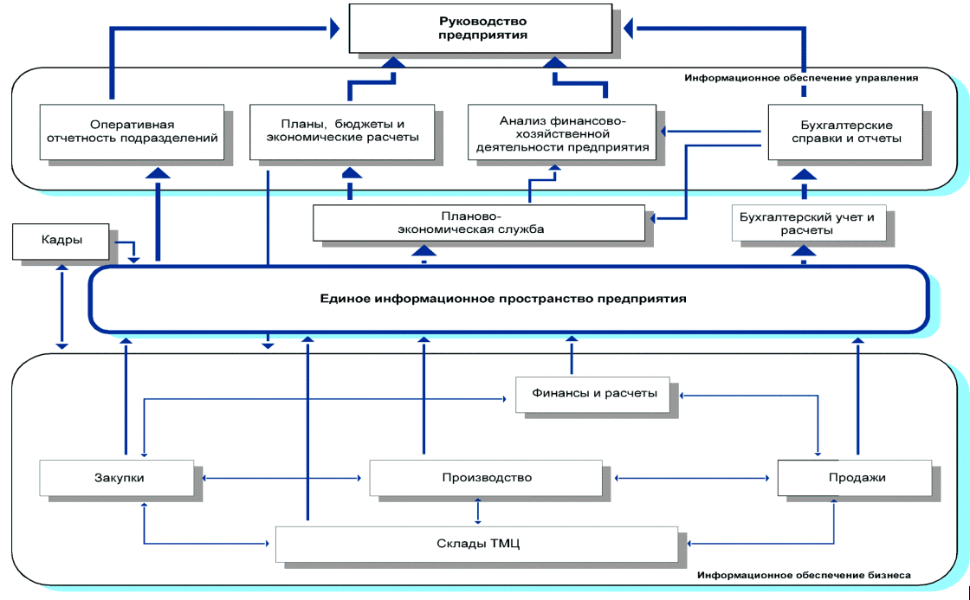

Рисунок 1 - Структурная схема системы “Тектон”

ПРИЛОЖЕНИЕ Л
Пример функциональной схемы

Функциональная схема

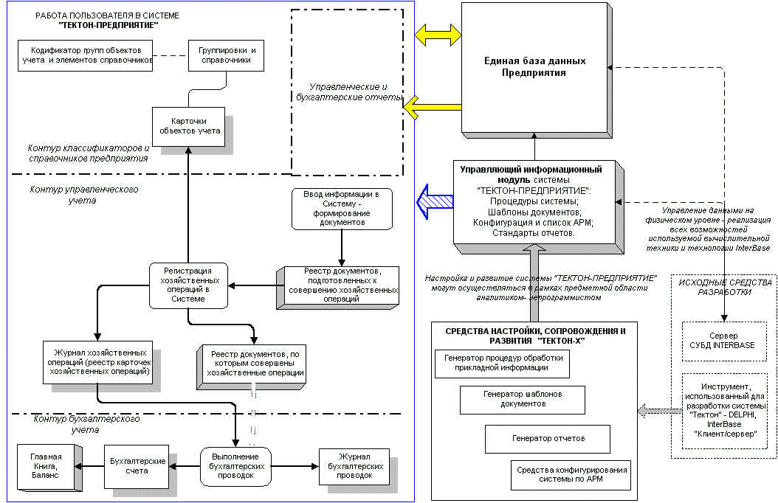

Рисунок 2 - Функциональная схема и взаимосвязь элементов ИС ТЕКТОН

ПРИЛОЖЕНИЕ М
Пример ER-диаграммы

ER-диаграмма:

- Поставщики делают поставки различных товаров;
- Каждый склад хранит определенный вид товара;
- Фирма отгружает хранящийся на складах товар потребителям;
- Отгрузку товара осуществляют работники склада.
Требуется создать БД, которая будет выполнять следующие операции:
- Хранить данные о поставщиках и потребителях;
- Хранить информацию о поставках и отгрузках товара.
- Выполнять наценку на товары.
- Генерировать ежемесячные отчеты о поставках и отгрузках товаров.
Для этой предметной области была разработана реляционная схема БД ( ER – диаграмму):
  - Выделяем сущности postavwik, potrebitel, sklad, Tovar, postavka, otgruzka.
  - Выделяем родительские сущности. Это – postavwik, potrebitel, Tovar, sklad.
  - Выделяем дочерние сущности. Это – , postavka, otgruzka.
  - В каждой сущности определяем атрибуты: В родительских сущностях определяем первичный ключ. В дочерних сущностях определяем внешние ключи.
Таким образом мы преобразовали отношения М:М в отношения 1:М.

Варианты ER-диаграмм:
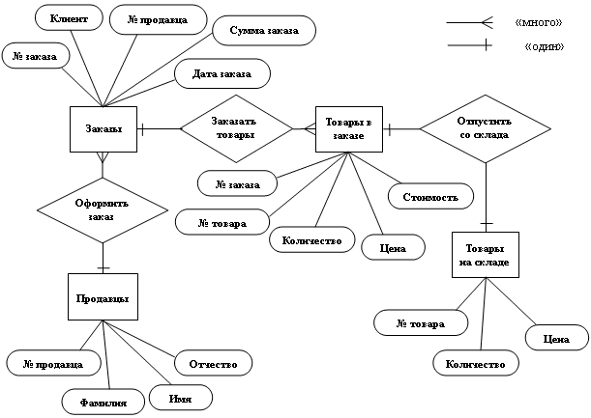
Рисунок 3 - Вариант 1

Рисунок 4 - Вариант 2

ПРИЛОЖЕНИЕ Н
Примеры UML-диаграмм

Пример UML-диаграммы вариантов использования

Рисунок 5 - UML-диаграмма вариантов использования

Пример диаграммы последовательностей

Рисунок 6 - UML-диаграмма последовательностей

Пример диаграммы активности

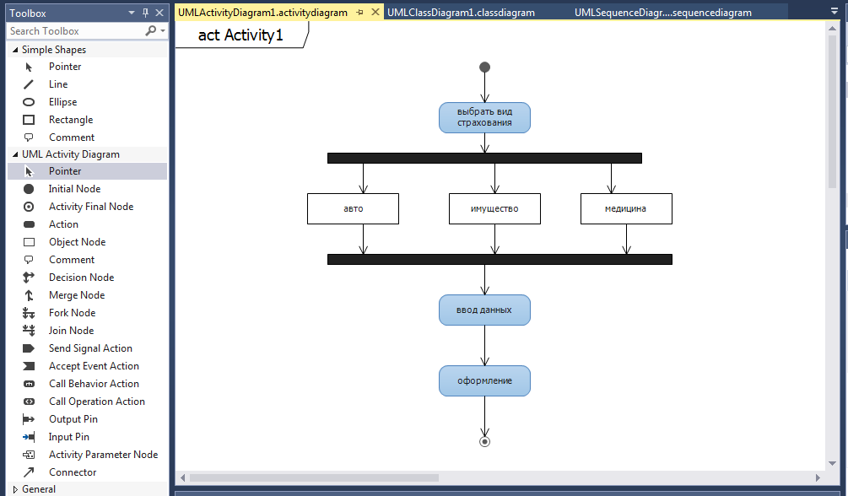
Рисунок 7 - UML-диаграмма активности

Пример диаграммы классов
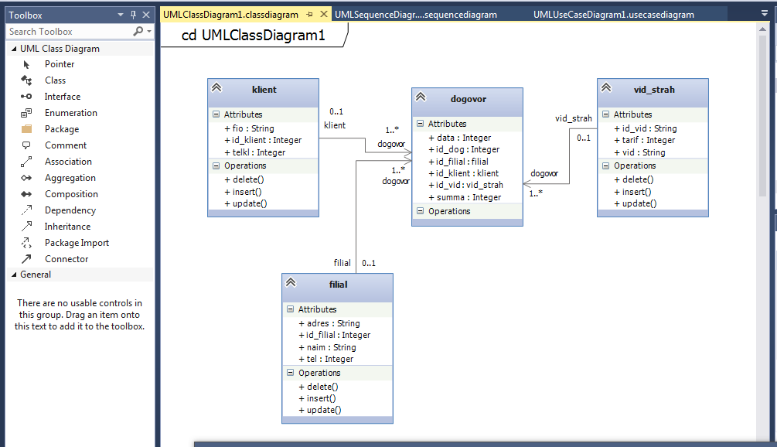
Рисунок 8 - UML-диаграмма классов

ПРИЛОЖЕНИЕ П
Примерные фрагменты листингов процедур программного продукта

Ниже представлена часть программного кода с комментариями.

sign:= 1; if dlon < 0 then sign:= -1; //Рассчет координат, соотношение миль к км\ч и времени на путь
if abs(dlon) > 180 then dlon:= sign * (360 - abs(dlon)); //Рассчет координат, соотношение миль к км\ч и времени на путь
dep:= cos((abs(lat2*pi/180)+abs(lat1*pi/180))/2 ) * dlon; //Рассчет координат, соотношение миль к км\ч и времени на путь
dist:= 60*sqrt(dlat *dlat + dep * dep); //Рассчет координат, соотношение миль к км\ч и времени на путь
dkm:= dist * 1.852; //Рассчет координат, соотношение миль к км\ч и времени на путь
angle:= 0; //Рассчет координат, соотношение миль к км\ч и времени на путь
if (lat2 < lat1) then angle:= 180; //Рассчет координат, соотношение миль к км\ч и времени на путь
if (dlon <> 0) then angle:= arctan(dlat/abs(dlon))*180/pi; //Рассчет координат, соотношение миль к км\ч и времени на путь

procedure TForm13.Button2Click(Sender: TObject);
begin
Edit1.Text:= '0'; Edit2.Text:= '0'; //Очистить поле
Edit5.Text:= '0'; Edit6.Text:= '0'; //Очистить поле
Edit3.Text:= '0'; Edit4.Text:= '0'; //Очистить поле
Edit7.Text:= '0'; Edit8.Text:= '0'; //Очистить поле
Edit9.Text:= '0'; //Очистить поле
Label11.Caption:= '-'; Label13.Caption:= '-'; //Очистить поле
Label14.Caption:= '-'; Label17.Caption:= '-'; //Очистить поле
Label27.Caption:= '-'; //Очистить поле
end;

procedure TForm13.Button3Click(Sender: TObject);
begin
form12.Close; //Закрытие формы
form13.Close;//Закрытие формы
end;

procedure TForm13.Button4Click(Sender: TObject);
begin
form14.Visible:=true;//Открыть форму заполнения документа
form1.ADOTable1.Insert;{Постоянное обновление УБД чтобы избежать ошибок и получение некорректных данных}
end;

procedure TForm13.Button5Click(Sender: TObject);
begin
webbrowser1.navigate('https://www.google.com/maps/dir/'+edit1.text+'.'+edit5.text+','+edit2.text+'.'+edit6.text+'/'+edit3.text+'.'+edit7.text+','+edit4.text+'.'+edit8.text+'/@53.6668431,49.1437356,7z'); //Установка связи в сервисом Google Maps
end;

ПРИЛОЖЕНИЕ Р
Примеры скриншотов интерфейса ПП

Делфи - проект: интерфейс приложения БД «Билеты»
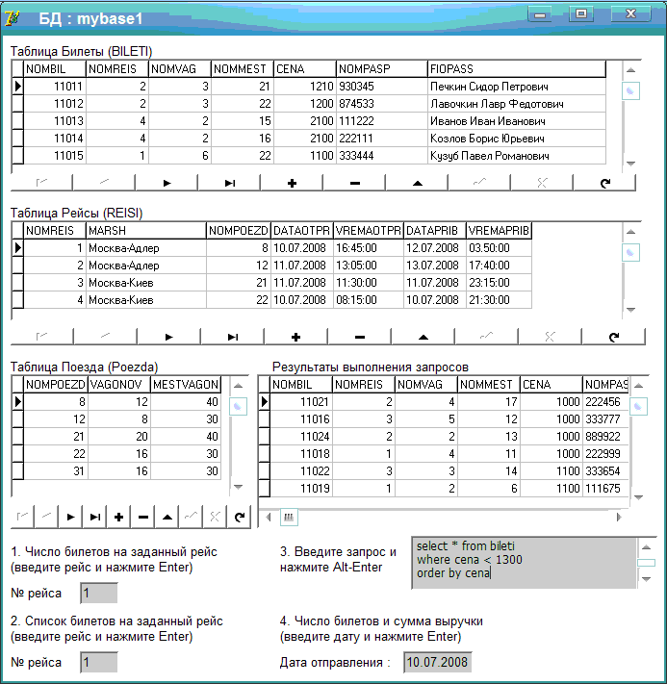

Рисунок 9 - скриншот интерфейса ПП

ПРИЛОЖЕНИЕ С
Примеры технического задания на программный продукт

Пример 1. Техническое задание на лабораторную работу «Программа сортировки одномерного массива»

Министерство образования и науки Самарской области
ГБПОУ «Поволжский государственный колледж»

Отделение информационных технологий

УТВЕРЖДАЮ
_________________

_________________

«___»______20___г.

ПРОГРАММА СОРТИРОВКИ ОДНОМЕРНОГО МАССИВА

Техническое задание на лабораторную работу

Листов 3

Руководитель _______________

Исполнитель________________

Самара 20__

1. Введение
Настоящее техническое задание распространяется на разработку программы сортировки одномерного массива методами пузырька, прямого выбора, Шелла и быстрой сортировки, предназначенной для использования обучающимися при изучении курса «Основы программирования».
2. Основание для разработки
- Программа разрабатывается на основе учебного плана отделения «Информационные технологии».
- Наименование работы:
«Программа сортировки одномерного массива».
- Исполнитель: компания BcstSoft.
- Соисполнители: ист.
3. Назначение
Программа предназначена для использования школьниками при изучении темы «Обработка одномерных массивов» в курсе «Информатика».
4. Требования к программе или программному изделию
4.1. Требования к функциональным характеристикам
4.1.1. Программа должна обеспечивать возможность выполнения следующих функций:
- ввод размера массива и самого массива;
- хранение массива и памяти;
- выбор метода сортировки;
- вывод текстового описания метода сортировки;
- вывод результата сортировки.
4.1.2. Исходные данные:
- размер массива, заданный целым числом;
- массив.
    - Организация входных и выходных данных.
Входные данные поступают с клавиатуры.
Выходные данные отображаются на экране и при необходимости выводятся на печать.
- Требования к надежности
Предусмотреть контроль вводимой информации. Предусмотреть блокировку некорректных действий пользователя при работе с системой.
- Требования к составу и параметрам технических средств.
Система должна работать на IBM-совместимых персональных компьютерах.
Минимальная конфигурация:
- тип процессора Pentium и выше;
- объем оперативного запоминающего устройства 32 Мб и более;
- объем свободного места на жестком диске 40 Мб.
- Рекомендуемая конфигурация:
- тип процессора Pentium II 400;
- объем оперативного запоминающего устройства 128 Мб;
- объем свободного места на жестком диске 60 Мб.
4.4. Требования к программной совместимости.
Программа должна работать под управлением семейства операционных систем Win 32 (Windows 95/98/2000/МЕ/ХР и т. п.).
5. Требования к программной документации
- Разрабатываемые программные модули должны быть самодокументированы, т. е. тексты программ должны содержать все необходимые комментарии.
- Разрабатываемая программа должна включать справочную информацию о работе программы, описания методов сортировки и подсказки учащимся.
- В состав сопровождающей документации должны входить:
- Пояснительная записка на пяти листах, содержащая описание разработки.
- Руководство пользователя.

Пример 2. Техническое задание на разработку «Модуля автоматизированной системы оперативно-диспетчерского управления теплоснабжением корпусов Московского института».
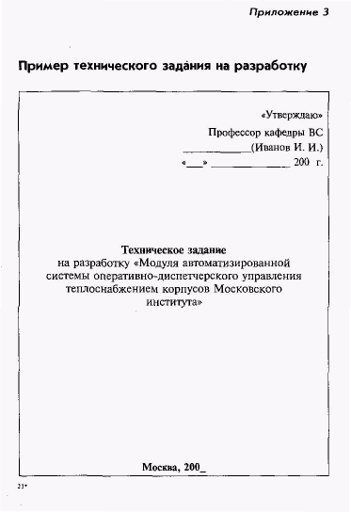
1. Введение
Работа выполняется в рамках проекта «Автоматизированная система оперативно-диспетчерского управления электротеплоснабжением корпусов Московского института».
2. Основание для разработки
- Основанием для данной работы служит договор № 1234 от 10 марта 2009 г.
- Наименование работы:
«Модуль автоматизированной системы оперативно-диспетчерского управления теплоснабжением корпусов Московского института».
- Исполнители: ОАО «Лаборатория создания программного обеспечения».
- Соисполнители: нет.
3. Назначение разработки
Создание модуля для контроля и оперативной корректировки состояния основных параметров обеспечения корпусов Московского института.
4. Технические требования
4.1. Требования к функциональным характеристикам.
4.1.1. Состав выполняемых функций. Разрабатываемое ПО должно обеспечивать:
- сбор и анализ информации о расходовании тепла, горячей и холодной воды по данным теплосчетчиков SA-94 на всех тепловых выходах;
- сбор и анализ информации с устройств управления системами воздушного отопления и кондиционирования типа РТ1 и РТ2 (разработки кафедры СММЭ и ТЦ);
- предварительный анализ информации на предмет нахождения параметров в допустимых пределах и сигнализирование при выходе параметров за пределы допуска;
- выдачу рекомендаций по дальнейшей работе;
- отображение текущего состояния по набору параметров — циклически постоянно (режим работы круглосуточный), при сохранении периодичности контроля прочих параметров;
- визуализацию информации по расходу теплоносителя:
- текущую, аналогично показаниям счетчиков;
- с накоплением за прошедшие сутки, неделю, месяц — в виде почасового графика для информации за сутки и неделю;
- суточный расход — для информации за месяц.
Для устройств управления приточной вентиляцией текущая информация должна содержать номер приточной системы и все параметры, выдаваемые на собственный индикатор.
По отдельному запросу осуществляются внутренние настройки.
В конце отчетного периода система должна архивировать данные.
4.1.2. Организация входных и выходных данных.
Исходные данные в систему поступают в виде значений с датчиков, установленных в помещениях института. Эти значения отображаются на компьютере диспетчера. После анализа поступившей информации оператор диспетчерского пункта устанавливает необходимые параметры для устройств, регулирующих отопление и вентиляцию в помещениях. Возможна также автоматическая установка некоторых параметров для устройств регулирования.
Основной режим использования системы — ежедневная работа.
4.2. Требования к надежности.
Для обеспечения надежности необходимо проверять корректность получаемых данных с датчиков.
4.3. Условия эксплуатации и требования к составу и параметрам технических средств.
Для работы системы должен быть выделен ответственный оператор.
Требования к составу и параметрам технических средств уточняются на этапе эскизного проектирования системы.
4.4. Требования к информационной и программной совместимости.
Программа должна работать на платформах Windows 98/ NT/2000.
4.5. Требования к транспортировке и хранению.
Программа поставляется на лазерном носителе информации.
Программная документация поставляется в электронном и печатном виде.
4.6. Специальные требования:
- программное обеспечение должно иметь дружественный интерфейс, рассчитанный на пользователя (в плане компьютерной грамотности) квалификации;
- ввиду объемности проекта задачи предполагается решать поэтапно, при этом модули ПО, созданные в разное время, должны предполагать возможность наращивания системы и быть совместимы друг с другом, поэтому документация на принятое эксплуатационное ПО должна содержать полную информацию, необходимую для работы программистов с ним;
- язык программирования — по выбору исполнителя, должен обеспечивать возможность интеграции программного обеспечения с некоторыми видами периферийного оборудования (например, счетчик SA-94 и т. п.).

5. Требования к программной документации
Основными документами, регламентирующими разработку будущих программ, должны быть документы Единой Системы Программной Документации (ЕСПД): руководство пользователя, руководство администратора, описание применения.
6. Технико-экономические показатели
Эффективность системы определяется удобством использования системы для контроля и управления основными параметрами теплообеспечения помещений Московского института, а также экономической выгодой, полученной от внедрения аппаратно-программного комплекса.

7. Порядок контроля и приемки
После передачи Исполнителем отдельного функционального модуля программы Заказчику последний имеет право тестировать модуль в течение 7 дней. После тестирования Заказчик должен принять работу по данному этапу или в письменном виде изложить причину отказа принятия. В случае обоснованного отказа Исполнитель обязуется доработать модуль.
- Календарный план работ
№ этапа | Название этапа | Сроки этапа | Чем заканчивается этап
1 | Изучение предметной области. Проектирование системы.  Разработка предложений по реализации системы | 01.02.20__-28.02.20__ | Предложения по работе системы. Акт сдачи-приемки
2 | Разработка программного модуля по сбору т анализу информации со счетчиков и устройств управления. Внедрение системы для одного из корпусов МИЭТ. | 01. 02.20__-28.08.20__ | Программный комплекс, решающий поставленные задачи для пилотного корпуса МИЭТ. Акт сдачи-приемки.
3 | Тестирование и отладка модуля. Внедрение системы во всех корпусах МИЭТ | 01.09.20__-28.12.20__ | Готовая система контроля теплообеспечения МИЭТ, установленная в диспетчерском пункте. Программная документация. Акт сдачи-приемки работ.

Руководитель работ Сидоров С.В.

ПРИЛОЖЕНИЕ Т
Примеры тейс-кейсов

Пример тест-кейса 1

Номер | Номер технического Задания | Тест кейс | Описание (сценарий) | Ожидаемый результат
Абв-0120 | ТЗ - 080 | Проверить, что поле ввода "Фамилия" принимает 80 символов. | Открыть меню "Ввод" | Появляется список для меню "Ввод"
 |  |  | Выбрать из списка пункт "Заказчик" | Появляется окно "Заказчик" с формой ввода
 |  |  | В поле "Фамилия" ввести 80 разрешенных для ввода символов. | Вводимые символы отображаются в поле ввода "Фамилия"
 |  |  | Заполнить остальные поля формы разрешенной для ввода информацией.
 |  |  | Нажать кнопку "Ввод" | Новая запись создана в базе.
Абв - 0 360 | ТЗ - 0270 | Проверить, что новая запись создается в таблицах "Customer" и "Audit" сразу после нажатия кнопки "Создать записи" в форме "Подтверждение" | Нажать кнопку "Подтверждение" в окне "Заказчик" | Появляется окно "Подтверждение"
 |  |  | Нажать кнопку "Создание записи" | Окно "Подтверждение" исчезает
 |  |  | Сделать выборку из таблиц "Customer" и "Audit" | Новая запись включена в таблицы. Данные в таблицах соответствуют введенной информации.

Пример тест-кейса 2

# | Шаги | Ожидаемый результат | Фактический результат
1 | Menu
1,1 | Format
1.1.1 | Word Wrap
1 | Запустите программу "ePad.exe". | Программа успешно запустилась.
2 | Перейдите в пункт меню "Format". Убедитесь в том, что пункт "Word Wrap" сейчас неактивен (при неактивном пункте, слева от названия пункта галочка отсутствовала, а при активном, галочка была). Если галочка стоит, сделайте пункт "Word Wrap" неактивным, нажав на него. | При неактивном пункте "Word Wrap", слева от названия пункта галочки не было.
3 | Введите текст так, чтобы он вышел за видимую область редактирования текста (при этом должен появиться горизонтальный "scrolling"). | Набранный текст успешно отобразился в одной строке.
4 | Перейдите в пункт меню "Format". Далее выберите  пункт "Word Wrap". | Программа перенесла на новую строку текст, который выходил за границы видимой области редактирования текста. При этом текст был перенесен целиком до пробела или частями до знака "-". Горизонтальный "scrolling" исчез. Важно учесть, что система не перенесла слова по слогам.
5 | Измените размер окна программы "ePad.exe". | В зависимости от размера окна, программа распределила текст по видимой текстовой области.
1.1.2 | Font…
1 | Перейдите в пункт меню "Format". Далее выберите  пункт "Font…". | На экране отобразилось диалоговое окно "Font". В котором 5 полей: "Font", "Font style", "Size", "Sample", "Script". И ссылка "Show more fonts".
2 | В поле "Font" выберите шрифт, например: "Lucida Sans". В поле "Font style" выберите начертание, например: "Italic". В поле "Size" выберите размер шрифта, например: 14. | Пример того, как будет выглядеть выбранный шрифт, отобразился в поле "Sample".
3 | Нажмите кнопку "OK". | Выбранный шрифт успешно применился ко всему тексту.
4 | Далее еще раз перейдите в пункт меню "Format" и выберите пункт "Font…", в появившемся окне пройдите по ссылке "Show more fonts". | Отобразилось окно, в котором показаны шрифты из папки "Control Panel\All Control Panel Items\Fonts".

ПРИЛОЖЕНИЕ У
Пример руководства пользователя

РУКОВОДСТВО ПОЛЬЗОВАТЕЛЯ

АРМ Организатора торгов
1 Введение
Область применения
АРМ Организатора торгов является одним из модулей служебного интерфейса Единого федерального информационного ресурса сведений о банкротствах по сбору, обработке и раскрытию сведений о процедурах банкротства, происходящих на территории Российской Федерации, и предназначен для публикации сообщений в Системе.
Основными целями создания АРМ ОТ являются:
- формирование эффективного инструмента для осуществления процедур банкротства, в частности публикации сообщений организаторами торгов – физическими лицами и представителями организаторов торгов - юридических лиц;
- оперативное раскрытие информации по делам о банкротстве, обеспечение актуальности и полноты информации по делам о банкротстве.
1.1 Краткое описание возможностей
АРМ Организатора торгов обеспечивает реализацию следующих функциональных возможностей:
- Работа с сообщениями различных типов:
  - поиск сообщений;
  - создание новых сообщений;
- Оплата публикаций в АИС «Сведения о банкротствах»:
  - создание счетов;
  - просмотр списка счетов;
  - просмотр содержимого заказа;
  - печать квитанции.
- Работа с информацией по юридическим и физическим лицам, являющимся должниками (банкротами):
  - поиск должника;
  - просмотр карточки должника.
- Настройка профиля текущего пользователя:
  - редактирование контактов;
  - добавление почтового адреса, платежных реквизитов;
1.2 Уровень подготовки пользователя
Пользователи АРМ ОТ должны обладать квалификацией, обеспечивающей, как минимум:
- базовые навыки работы на персональном компьютере с графическим пользовательским интерфейсом;
- базовые навыки использования стандартной клиентской программы (Microsoft Internet Explorer 6.0 и выше или Mozilla FireFox 3.0 и выше) в среде Интернета;
- базовые навыками использования стандартной почтовой программы (создание, отправка и получение e-mail);
- знание основ информационной безопасности;
- знание принципов организации процесса подготовки и публикации материалов.
1.3 Перечень эксплуатационной документации, с которой необходимо ознакомиться пользователю
Перед началом работы с АРМ ОТ пользователю рекомендуется ознакомиться с настоящим документом.
2 Назначение и условия применения
2.1 Виды деятельности, функции
Основной задачей АРМ Организатора торгов является публикация сообщений в Системе, связанных с организацией торгов в ходе проведения процедуры банкротства в отношении физических лиц и организаций (юридических лиц).
2.2 Условия применения
Работа пользователя с АРМ Организатора торгов возможна при выполнении следующих минимальных требований к рабочему месту:
- Процессор — не ниже Pentium-IV 1,6 ГГц;
- ОЗУ — объем не менее 256 Мб;
- Диск — объем свободного пространства не менее 10 Гб;
- Дисплей — 1024 x 768, 256 цветов;
- Сетевой адаптер;
- Операционная система — Microsoft Windows 9x/NT/2000/XP;
- Веб-браузер — Microsoft Internet Explorer 6.0 и выше или Mozilla FireFox 3.0 и выше;
- Антивирусное программное обеспечение;
- Программы для просмотра документов в формате pdf, rtf, doc, xls;
- Средство криптографической защиты информации (СКЗИ);
2.3 Состав и содержание дистрибутивного носителя данных
Основная функциональность АРМ Арбитражного управляющего АИС «Сведения о банкротстве» представлена в виде web-интерфейса и не требует установки на локальный компьютер пользователя какого-либо программного обеспечения.
Для электронной подписи вносимых данных на компьютер пользователя, помимо средства криптографической защиты информации, должен быть установлен ActiveX-компонент для подписи сообщений и карточек ЭЦП.
2.4 Порядок загрузки данных и программ
Загрузка основной программы АРМ АУ, исполняемой на локальном компьютере, осуществляется автоматически Интернет-браузером. Для этого в строке адреса браузера достаточно указать адрес сайта системы.
2.5 Порядок проверки работоспособности
Проверка работоспособности АРМ Организатора торгов осуществляется следующим образом:
- В браузере Интернет необходимо ввести адрес АРМ Организатора торгов. В случае если система работоспособна, на этом шаге будет открыто окно авторизации пользователя
3 Описание операций
3.1 Авторизация пользователя
Доступ к АРМ Организатора торгов осуществляется после прохождения пользователем процедуры авторизации. Каждый пользователь обладает уникальным набором данных для доступа к Системе: логином и паролем.
Форма авторизации пользователя:

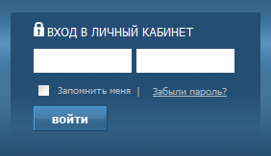

3.2 Изменение собственного пароля
Страница изменения собственного пароля открывается в новом модальном окне.
3.3 Сообщения
На данной странице пользователю представлен список фильтров для поиска сообщений различных типов (решение суда, проведение торгов, результаты торгов, собрание кредиторов, иное), существует возможность создания нового сообщения, подписания сообщения и создания счета.
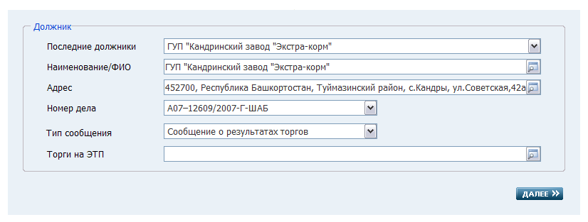
Рисунок 10 - Форма выбора типа создаваемого сообщения
3.4 Счета
На данной странице Организатор торгов может просмотреть список созданных им счетов, а также просмотреть содержимое счета и при необходимости изменить дату счета.
3.5 Должники
На данной странице пользователь имеет возможность осуществить поиск должников как физических лиц, так и организаций, в отношении которых проводится процедура банкротства.
3.6 Профиль
На данной странице существует возможность вносить изменения в профиль пользователя. Изменения касаются контактной информации пользователя, почтовых адресов и платежных реквизитов.
3.7 Деньги
На данной странице пользователь имеет возможность проследить за оборотом денег на счете.
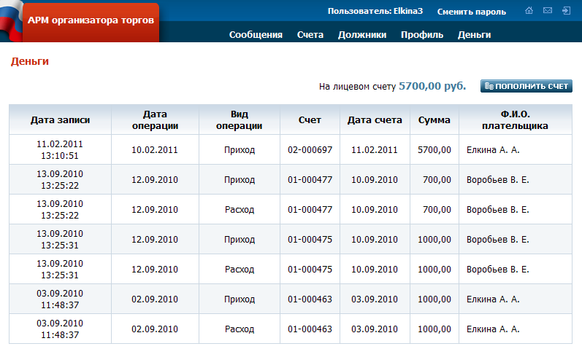
Рисунок 11 - Форма просмотра списка операций по счету

4 Аварийные ситуации
4.1 Действия в случае несоблюдения условий выполнения технологического процесса, в том числе при длительных отказах технических средств
В случае возникновения ошибки в АРМ Организатора торгов (как по причине несоблюдения условий технологического процесса, так и при отказах технических средств) пользователю выводится сообщение об ошибке:
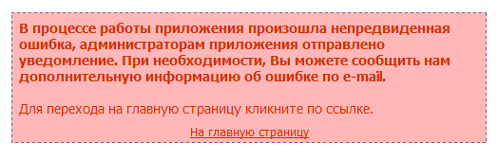

4.2 Действия по восстановлению программ и/или данных при отказе магнитных носителей или обнаружении ошибок в данных
В случае обнаружения ошибок в данных, представленных в АРМ Организатора торгов АИС «Сведения о банкротстве», если они не могут быть исправлены с помощью АРМ Организатора торгов, следует обратиться в техническую поддержку системы по контактам, указанным в разделе «Помощь» открытого сайта АИС «Сведения о банкротстве».
4.3 Действия в случаях обнаружении несанкционированного вмешательства в данные
В случае обнаружения несанкционированного вмешательства в данные АИС «Сведения о банкротстве» следует обратиться в техническую поддержку системы по контактам, указанным в разделе «Помощь» открытого сайта АИС «Сведения о банкротстве
4.4 Действия в других аварийных ситуациях.
В случае возникновения других аварийных ситуаций при работе с АРМ Организатора торгов АИС «Сведения о банкротстве», следует обратиться в техническую поддержку системы по контактам, указанным в разделе «Помощь» открытого сайта АИС «Сведения о банкротстве». Рекомендации по освоению
Для более быстрого освоения АРМ Организатора торгов рекомендуется воспользоваться интерактивной системой обучения.
В состав интерактивной системы обучения входят контрольные примеры (демо-ролики интерактивной системы обучения), демонстрирующие порядок выполнения основных операций пользователя АРМ Организатора торгов.
Для запуска контрольного примера:
- Нажмите на кнопку , расположенную в правом верхнем углу открытого сайта АИС «Сведения о банкротстве».
- Скачайте нужный контрольный пример (демо-ролик).
- Запустите exe-файл с контрольным примером на выполнение.
После демонстрации контрольного примера пользователю будет предложено ответить на контрольные вопросы.

Приложение Ф
Пример руководства администратора

Наименование программы
Программа АИС «Поликлиника».
Программа написана на языке программирования C# в среде компилятора visualstudio 2012.
Назначение программы
Данная программа предназначена для автоматизации деятельности поликлиники.
Условия выполнения программы
Программа была разработана на компьютере с ОС Windows 7. Процессор AMDPhenom(tm) N970 Quad-CoreProcessor 2.20GHz, 64-разрядная операционная система, клавиатура и мышь.При таких условиях программа будет функционировать. Также обязательно требуется набор библиотек .NetFramework и сервер.
Программа АИС«Поликлиника» занимает 57,0 МБ (59 844 640 байт) дискового пространства.
Выполнение программы
Для подключение к базе данных требуется указать:
- Адрес
- Пользователя
- Пароль при использовании
- Кодировку базы данных
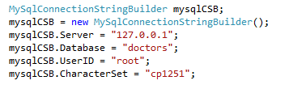
Рисунок 9 –Запись на прием

Форма записи на прием открывается для редактирования в проекте «Терминал» через файл «WindowsFormsApplication1.sln».
Формы с работой всей базы данных находятся в проекте «админка».
Для редактирования этих данных требуется открыть файл в этом проекте с именем «WindowsFormsApplication1.sln»
Форма доктора находится в проекте «Врач». Для редактирования данной формы требуется открыть файл в этом проекте с именем «Доктор.sln»[14]

Приложение Х
Стандарты структуры и содержания документов

- Комплекс стандартов и руководящих документов на автоматизированные системы (ГОСТ 34.ХХ)
  - РД 50-34.698-90 АВТОМАТИЗИРОВАННЫЕ СИСТЕМЫ. ТРЕБОВАНИЯ К СОДЕРЖАНИЮ ДОКУМЕНТОВ
  - РД 50-34.698-90. подразделом 3.4 Руководство пользователя автоматизированной системы
- Единая системой программной документации (ЕСПД):
  - ГОСТ 19.101-77 Виды программ и программных документов – М.: Стандартформ, 2005. – 2 с.
  - ГОСТ 19.102-77 ЕСПД. Стадии разработки – М.: Стандартформ, 2005. – 2 с.
  - ГОСТ 19.105-78 Общие требования к программным документам – М.: Стандартформ, 2005. – 2 с.
  - ГОСТ 19.201-78 ЕСПД. Техническое задание. Требования к содержанию и оформлению – М.: Стандартформ, 2005. – 2 с.
  - ГОСТ 19.301-79 ЕСПД. Порядок и методика испытаний – М.: Стандартформ, 2005. – 2 с.
  - ГОСТ 19.402-78 ЕСПД. – М.: Стандартформ, 2005. – 2 с.
  - ГОСТ 19.502-78 ЕСПД. Описание применения. Требования к содержанию и оформлению – М.: Стандартформ, 2005. – 2 с.
  - ГОСТ 19.5 02-79 Руководство системного программиста – М.: Стандартформ, 2005. – 2 с.
  - ГОСТ 19.504-79 Руководство программиста – М.: Стандартформ, 2005. – 2 с.
  - ГОСТ 19.505-79 Руководство оператора. Требования к содержанию и оформлению – М.: Стандартформ, 2005. – 2 с.
  - ГОСТ 19.508-79 Руководство по техническому обслуживанию. Требования к содержанию и оформлению – М.: Стандартформ, 2005. – 2 с.
  - ГОСТ 19.701-90 ЕСПД. Схемы алгоритмов, программ, данных и систем. Условные обозначения и правила выполнения – М.: Стандартформ, 2005. – 2 с.

Приложение Ц
Инструкция по технике безопасности

Инструкция по технике безопасности при работе на компьютере
Разработка мер защиты информации от несанкционированного доступа
Защита программного обеспечения преследует цели:
- ограничение несанкционированного доступа к программам или их преднамеренное разрушение и хищение;
- исключение несанкционированного копирования (тиражирования) программ.
Программный продукт и базы данных должны быть защищены по нескольким направлениям от воздействия:
- человека — хищение машинных носителей и документации программного обеспечения; нарушение работоспособности программного продукта и др.;
- аппаратуры — подключение к компьютеру аппаратных средств для считывания программ и данных или их физического разрушения;
- специализированных программ — приведение программного продукта или базы данных в неработоспособное состояние (например, вирусное заражение), несанкционированное копирование программ и базы данных и т.д.
Самый простой и доступный способ защиты программных продуктов и базы данных — ограничение доступа. Контроль доступа к программному продукту и базе данных строится путем:
- парольной защиты программ при их запуске;
- использования ключевой дискеты для запуска программ;
- ограничения программ или данных, функций обработки, доступных пользователям,
- и др.
В моей программе защита от несанкционированного доступа осуществляется посредством введения формы авторизации, которая запускается первой.
Общие требования безопасности
Настоящая инструкция распространяется на персонал, эксплуатирующий средства вычислительной техники и периферийное оборудование. Инструкция содержит общие указания по безопасному применению электрооборудования в учреждении. Требования настоящей инструкции являются обязательными, отступления от нее не допускаются. К самостоятельной эксплуатации электроаппаратуры допускается только специально обученный персонал не моложе 18 лет, пригодный по состоянию здоровья и квалификации к выполнению указанных работ.
Требования безопасности перед началом работы
Перед началом работы следует убедиться в исправности электропроводки, выключателей, штепсельных розеток, при помощи которых оборудование включается в сеть, наличии заземления компьютера, его работоспособности,
Требования безопасности во время работы
Для снижения или предотвращения влияния опасных и вредных факторов необходимо соблюдать санитарные правила и нормы. гигиенические требования к видеодисплейным терминалам, персональным электронно-вычислительным машинам и организации работы¦ (Утверждено Постановлением Госкомсанэпиднадзора России от 14 июля 1996 г. N 14 СанПиН 2.2.2.542-96), и Приложение 1,2
Во избежание повреждения изоляции проводов и возникновения коротких замыканий не разрешается: вешать что-либо на провода, закрашивать и белить шнуры и провода, закладывать провода и шнуры за газовые и водопроводные трубы, за батареи отопительной системы, выдергивать штепсельную вилку из розетки за шнур, усилие должно быть приложено к корпусу вилки.
Для исключения поражения электрическим током запрещается: часто включать и выключать компьютер без необходимости, прикасаться к экрану и к тыльной стороне блоков компьютера, работать на средствах вычислительной техники и периферийном оборудовании мокрыми руками, работать на средствах вычислительной техники и периферийном оборудовании, имеющих нарушения целостности корпуса, нарушения изоляции проводов, неисправную индикацию включения питания, с признаками электрического напряжения на корпусе, класть на средства вычислительной техники и периферийное оборудование посторонние предметы.
Запрещается под напряжением очищать от пыли и загрязнения электрооборудование.
Запрещается проверять работоспособность электрооборудования в неприспособленных для эксплуатации помещениях с токопроводящими полами, сырых, не позволяющих заземлить доступные металлические части.
Недопустимо под напряжением проводить ремонт средств вычислительной техники и периферийного оборудования. Ремонт электроаппаратуры производится только специалистами-техниками с соблюдением необходимых технических требований.
Во избежание поражения электрическим током, при пользовании электроприборами нельзя касаться одновременно каких-либо трубопроводов, батарей отопления, металлических конструкций, соединенных с землей.
При пользовании электроэнергией в сырых помещениях соблюдать особую осторожность.
Требования безопасности в аварийных ситуациях
При обнаружении неисправности немедленно обесточить электрооборудование, оповестить администрацию. Продолжение работы возможно только после устранения неисправности.
При обнаружении оборвавшегося провода необходимо немедленно сообщить об этом администрации, принять меры по исключению контакта с ним людей. Прикосновение к проводу опасно для жизни.
Во всех случаях поражения человека электрическим током немедленно вызывают врача. До прибытия врача нужно, не теряя времени, приступить к оказанию первой помощи пострадавшему.
Необходимо немедленно начать производить искусственное дыхание, наиболее эффективным из которых является метод «рот в рот» или «рот в нос», а также наружный массаж сердца.
Искусственное дыхание пораженному электрическим током производится вплоть до прибытия врача.
На рабочем месте запрещается иметь огнеопасные вещества
При возникновении пожароопасной ситуации или пожара персонал должен немедленно принять необходимые меры для его ликвидации, одновременно оповестить о пожаре администрацию.
Помещения с электрооборудованием должны быть оснащены огнетушителями типа ОУ-2 или ОУБ-3.
Требования безопасности по окончании работы
После окончания работы необходимо обесточить все средства вычислительной техники и периферийное оборудование. В случае непрерывного производственного процесса необходимо оставить включенными только необходимое оборудование.

